ΘΕΡΜΟΜΕΤΡΑ
Η θερμότητα είναι μια μορφή ενέργειας. Η βασική πηγή ενέργειας για τη Γη είναι ο Ήλιος. Το χειμώνα η ενέργεια που φτάνει σε μας από τον Ήλιο είναι λιγότερη απ' ό,τι το καλοκαίρι, γι' αυτό η θερμοκρασία είναι χαμηλότερη. Το χειμώνα χρειαζόμαστε συμπληρωματική ενέργεια, για να θερμάνουμε τους χώρους στους οποίους ζούμε.
Θερμότητα είναι η ενέργεια που ρέει από ένα σώμα σε ένα άλλο όταν μεταξύ των σωμάτων αυτών υπάρχει διαφορά θερμοκρασίας.
Προσοχή.!Δεν είναι σωστό να λέμε ένα σώμα περιέχει θερμότητα. Όταν η θερμότητα μεταφερθεί σε ένα σώμα παύει να είναι θερμότητα και γίνεται θερμική ενέργεια.
Η Θερμοκρασία είναι το μέγεθος που μας επιτρέπει να πούμε πόσο θερμό ή ψυχρό είναι ένα σώμα.
Ακουμπώ με το χέρι μου το σώμα για να εκτιμήσω τη θερμοκρασία ενός σώματος ;Αυτός ο τρόπος δε μετρά ακριβώς τη θερμοκρασία του σώματος.

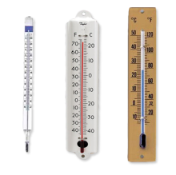
Ο μόνος σωστός τρόπος μέτρησης της θερμοκρασίας είναι να χρησιμοποιήσουμε τα κατάλληλα όργανα που λέγονται θερμόμετρα
Ιστορία των θερμομέτρων
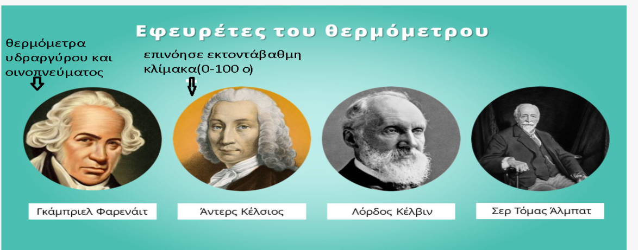
Επινόησε τ ο λεπτό σωληνάκι στα θερμόμετρα
Είδη θερμομέτρων
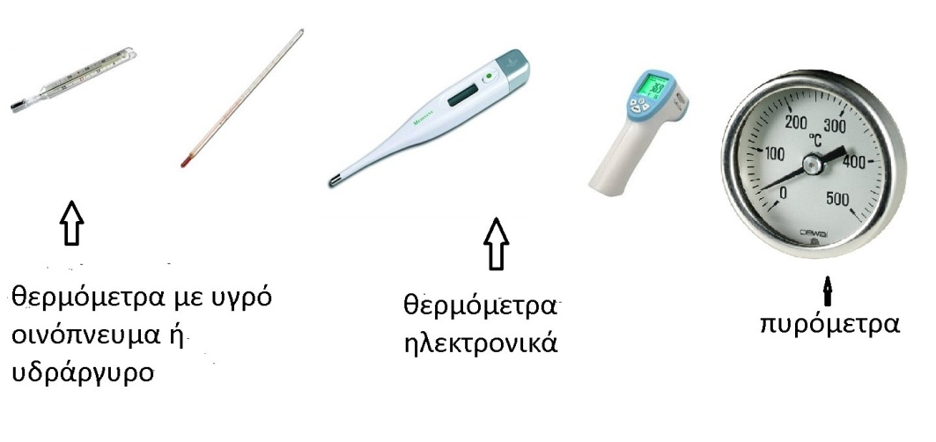
Θερμόμετρο υδραργύρου.Το θερμόμετρο υδραργύρου έχει απαγορευτεί! Ο υδράργυρος είναι ένα εξαιρετικά επικίνδυνο μέταλλο τόσο για τον άνθρωπο όσο και για το περιβάλλον.
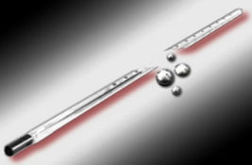
μέρη θερμομέτρου
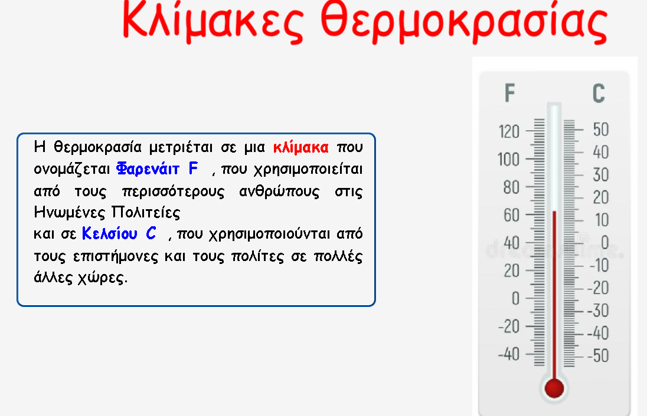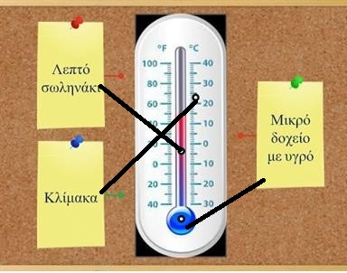
Η ιδανική θερμοκρασία για τον άνθρωπο (η θερμοκρασία στην οποίαν νοιώθει άνετα) είναι γύρω στους 20 βαθμούς Κελσίου. Η φυσιολογική θερμοκρασία του ανθρώπου είναι περίπου 37ο C.
ΕΡΩΤΗΣΕΙΣ
Τι είναι θερμοκρασία;
Είναι σωστή εκτίμηση της θερμοκρασίας με τις αισθήσεις;
Τι είναι η θερμότητα; ποια είναι η κατεύθυνση της ροής της;
Τι είναι τα θερμόμετρα; πού στηρίζεται η λειτουργία τους;
Πόσα είδη θερμομέτρων γνωρίσαμε;
Πώς κατασκευάστηκε η κλίμακα του Κελσίου;
Από τι αποτελείται ένα απλό θερμόμετρο υδραργύρου η οινοπνεύματος;
Γιατί τινάζουμε το θερμόμετρο για να κατέβει;

